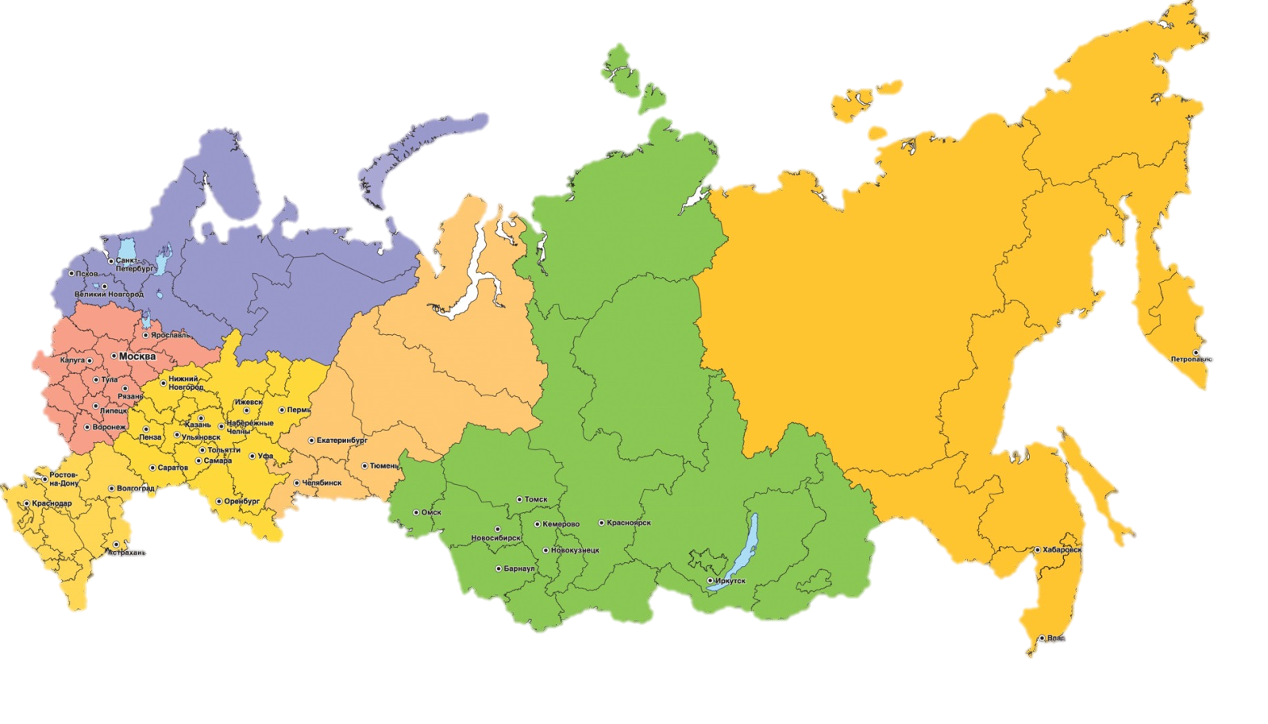
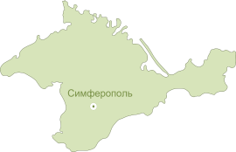

Бюллетень проекта
«Социально-трудовые конфликты»

W - 08 - 2021,
22 февраля – 28 февраля (08 неделя) 2021 год

Научно-мониторинговый центр «Трудовые конфликты» создан в составе Санкт-Петербургского Гуманитарного Университета Профсоюзов в 2012 году в рамках проекта «Социально-трудовые конфликты».
Основополагающим принципом при мониторинге и анализе данных о формировании социально-трудовой обстановки в РФ, за рубежом и развитии социально-трудовых отношений является корректная работа с точной информацией СМИ. Автоматизированная система сбора и обработки (АССОИ) регистрирует и использует сведения о конфликтах в исходном виде. Объективная картина наблюдаемых событий достигается за счёт использования релевантных источников и верификации каждой информационной единицы, помещённой в хранилище данных. При необходимости дополнительные сведения уточняются непосредственно в регионах посредством взаимодействия с территориальными организациями профсоюзов и ОГВ субъектов РФ. Полученные данные систематизируются и подвергаются контент-анализу по авторской методике, позволяющей сформировать достоверную картину социально-трудовых отношений.
Еженедельный бюллетень нацелен на повышение ситуационной осведомлённости в сфере социально-трудовых отношений, позволяет оперативно реагировать на инциденты и предотвращать разрастание конфликтов. Наряду с ситуационным ежедневным анализом, результаты которого отражаются на сайте проекта, и еженедельным бюллетенем, который доступен подписчикам, также выпускаются:
- информационно-аналитический ежемесячный бюллетень;
- ежеквартальный аналитический бюллетень;
- бюллетень с анализом данных за год;
- аналитические справки о развитии социально-трудовой обстановки в отдельных отраслях и субъектах РФ.
Все информационные и аналитические материалы, подготовленные научно-мониторинговым центром «Трудовые конфликты», являются авторским продуктом, созданным с соблюдением требований законодательства РФ исключительно и только на основании информации из общедоступных источников: российских и зарубежных печатных и электронных СМИ; опубликованных документов и выступлений органов государственной власти и местного самоуправления; ресурсов, содержащих сведения о предприятиях и организациях, в том числе обязательные для опубликования; а также ресурсов профсоюзных объединений и организаций.
Для ясного понимания содержания аналитических документов, выпускаемых в рамках проекта, необходимо ознакомиться с разделом «Термины и определения» сайта. Рекомендуем обращаться к этому разделу, так как значения живого языка могут отличаться от значения применяемых нормированных терминов - www.industrialconflicts.ru
По вопросу подписки на бюллетени проекта обращайтесь по указанному ниже адресу.

КОНТАКТЫ:
192238, Санкт-Петербург, ул. Фучика, д. 15. Санкт-Петербургский Гуманитарный Университет Профсоюзов.
Научно-мониторинговый Центр «Трудовые конфликты»;
Директор Центра: Довганенко А.А. - (812) 380-20-55 (доб.262)
e-mail: industrialconflicts@gmail.com
Адрес ресурса в сети Интернет: industrialconflicts.ru

Оглавление

Раздел 1. Факторы, определяющие социально-трудовую обстановку в РФ 4
Раздел 2. Социально-трудовые конфликты в РФ за истекшую неделю 6
Раздел 3. Социально-трудовые конфликты в субъектах РФ 7
Раздел 4. События, указывающие на развитие актуальных социально-трудовых конфликтов 9
Раздел 5. Социально-трудовая обстановка в моногородах 11
Раздел 6. События, указывающие на потенциальные социально-трудовые конфликты 12
Раздел 7. Сообщения, указывающие на возможный рост социальной напряженности в субъектах РФ 14
Раздел 8. Характеристики социально-трудовых конфликтов 16
Раздел 9. Главное о социально-трудовых отношениях в РФ за неделю 18

В еженедельном бюллетене проекта "Социально-трудовые конфликты" (далее - СТК) отображается конфликтный и протестный потенциалы актуальных СТК, зарегистрированных на территории РФ за истекшую неделю. Вместе с тем, в соответствующих разделах отражены сведения, как о фактически развивающихся СТК, так и о конфликтных ситуациях, зарегистрированных в системе и способных развиться до реально наблюдаемых противостояний, но выходящих за рамки текущей недели. Это вызвано необходимостью дополнительного наблюдения и установления источников и движущих сил потенциальных конфликтов, сторон, субъектов, причин, связей между событиями и аналитической обработки материалов. Таким образом, к числу новых зарегистрированных конфликтов на текущей неделе могут быть отнесены конфликты, зародившиеся ранее.

Раздел 1. Факторы, определяющие социально-трудовую обстановку в РФ

В течение февраля социально-трудовая обстановка в стране и конфликтный потенциал в трудовой сфере продолжают формироваться под влиянием обстоятельств пандемии COVID - 19 и сохраняющейся неблагоприятной мировой и внутренней экономической конъюнктурой. С начала текущего года индекс промышленного производства демонстрирует снижение на 2,5%, по сравнению с январем прошлого года, а инфляция, в годовом выражении, превысила показатель в 5,2%, что выше намеченной (около 4%). Опережающий инфляцию рост цен зафиксирован по ряду продовольственных и непродовольственных товаров, а также медикаментов. Вместе с тем, эпидемиологическая ситуация в стране улучшается: число зарегистрированных пациентов с коронавирусом и находящихся в больницах, продолжает снижаться, а также отмечается позитивный эффект от массовой вакцинации населения российскими препаратами. Органы исполнительной власти субъектов РФ продолжают снимать ранее введенные ограничения, в том числе по обязательному переводу работников на удаленный режим, а государственные ВУЗы возвращаются к очному обучению студентов.

Текущие ключевые факторы, определяющие социально-трудовую обстановку в стране, выглядят следующим образом:
- численность рабочей силы, по данным Росстата, продолжает сохраняться стабильной на уровне 75,2 млн. человек (51 % от общей численности населения страны, в их числе 70,8 млн. человек классифицировались, как занятые экономической деятельностью и 4,4 млн. человек – как безработные, по методике МОТ). Регионы с высоким текущим уровнем занятости - Чукотский АО (77,3%), ЯНАО (71,4%), Магаданская область (71,4%), ХМАО (68,2%), Камчатский край (67,1%); наименьший уровень занятости - Карачаево-Черкесия (46,6%), Дагестан (47,4%), Ингушетия (49,5%). Следует обратить внимание, что численность постоянного населения РФ, которая по оценке Росстата составляет 146,24 млн. человек, за прошлый год сократилась на 582,2 тыс. человек (-0,4%), и является максимальным падением показателей за последние десять лет, а также число родившихся сократилось на -4,4%. Миграционный прирост сократился на 179,3 тыс. человек (-62,7%), компенсировав естественную убыль населения только +15,5%;
- количество официально зарегистрированных безработных, продолжает снижаться и достигло уровня в 2,5 млн. человек. Общая численность безработных (в возрасте 15 лет и старше) составила 4,3 млн. человек. Текущий уровень безработицы составляет 5,8% (в декабре – 6,1%), в том числе 1,1 млн. человек получают пособие по безработице. В Минтруде РФ текущее положение дел на рынке труда и снижение численности безработных граждан объяснили тремя факторами: восстановлением, отложенного в период пандемии, спроса на рабочую силу; постепенным снятием ограничительных мер и/или адаптацией к работе в новых условиях; эффективностью мер поддержки, принятых правительством, по восстановлению занятости. По данным Росстата, сложная ситуация с безработицей сохраняется в СКФО – 14,8%, по регионам: Республика Ингушетия (31,0% безработных от экономически активного населения), Чеченская республика (22,3%), Республика Тыва (19,9%), Республика Алтай (16,3%), Республика Дагестан (15,6%); субъекты РФ с наименьшим уровнем безработицы – ЯНАО (2,6%), ХМАО (3,3%), Камчатский край (3,7%), г. Москва (3,8%), г. Санкт-Петербург (3,8%);
- численность работников с неполной занятостью, по данным Росстата, не снижается (около 6 млн. человек, +21% по отношению к октябрю прошлого года). Из них: 331,0 тыс. человек - находятся в простое, 1107,1 тыс. человек - заняты неполное рабочее время по соглашению между работником и работодателем, 2973,8 тыс. человек - находятся в отпуске без сохранения заработной платы. Число замещенных рабочих мест работниками, выполняющими обязанности по договорам гражданско-правового характера, за время пандемии выросло на 205 тыс. человек (+0,6%) и составляет 33,5 млн человек;
- среднемесячная начисленная заработная плата в стране, по данным Росстата, составляет 51 083 рубля (по сравнению с январем 2020 года увеличилась на +6,0%). Максимальная среднемесячная начисленная заработная плата отмечена в отраслях: добыча нефти и природного газа (142512 рублей), производство табачных изделий (112173 рубля), деятельность воздушного и космического транспорта (119044 рубля), минимальная: производство одежды (21390 рублей), производство мебели (28551 рублей). Вместе с тем, реальные располагаемые денежные доходы россиян (доходы за вычетом обязательных платежей, скорректированные на индекс потребительских цен) в течение года снизились на 3,5%. Количество россиян, находящихся за чертой бедности, увеличилось до 19,9 млн. человек (13,5% населения страны, +0,8% по сравнению с прошлым годом);
- суммарная просроченная задолженность по заработной плате, по данным Росстата, увеличилась на 244,2 млн. рублей (+15,0%, по сравнению с январем) и составляет 1,87 млрд. рублей. По видам экономической деятельности задолженность распределилась по численности работников следующим образом: обрабатывающие производства – 36,0%; строительство – 20,7%; добыча полезных ископаемых – 17,6%; сельское хозяйство, охота и предоставление услуг в этих областях; лесозаготовки – 7,8%; транспорт – 5%. Наибольший прирост задолженности отмечен в СФО (+44,1%) и ДФО (+32,1%), УФО (+20,2%), увеличение задолженности по заработной плате отсутствует только в СКФО. Регионы с наибольшим приростом долгов по зарплате: Псковская область (в 7,3 р.), Пермский край (в 6,6 р.), Хабаровский край (в 4,9 р.), Томская область (в 3,8 р.), Республика Марий Эл (в 3,2 р.), Иркутская область (в 2,8 р.), Республика Ингушетия (в 2,7 р.). Субъекты РФ, в которых отмечено наибольшее снижение уровня задолженности по зарплатам: Сахалинская область (-82,9%), Орловская область (-79,7%), Ульяновская область (-70%), Новосибирская область (-68,3%), Калужская область (-32,4%). В 21 регионе РФ долгов по зарплате перед работниками нет.
- количество предприятий, проходящих различные стадии банкротства, по данным Единого федерального реестра сведений о банкротствах, в феврале увеличилось на +30,6%, по сравнению с прошлым месяцем;
- по методике Росстата, в 2021 году на территории РФ зафиксирована 1 забастовка с участием 1 человека. Потери рабочего времени составили 15 человеко-дней (www.gks.ru - стр.89).

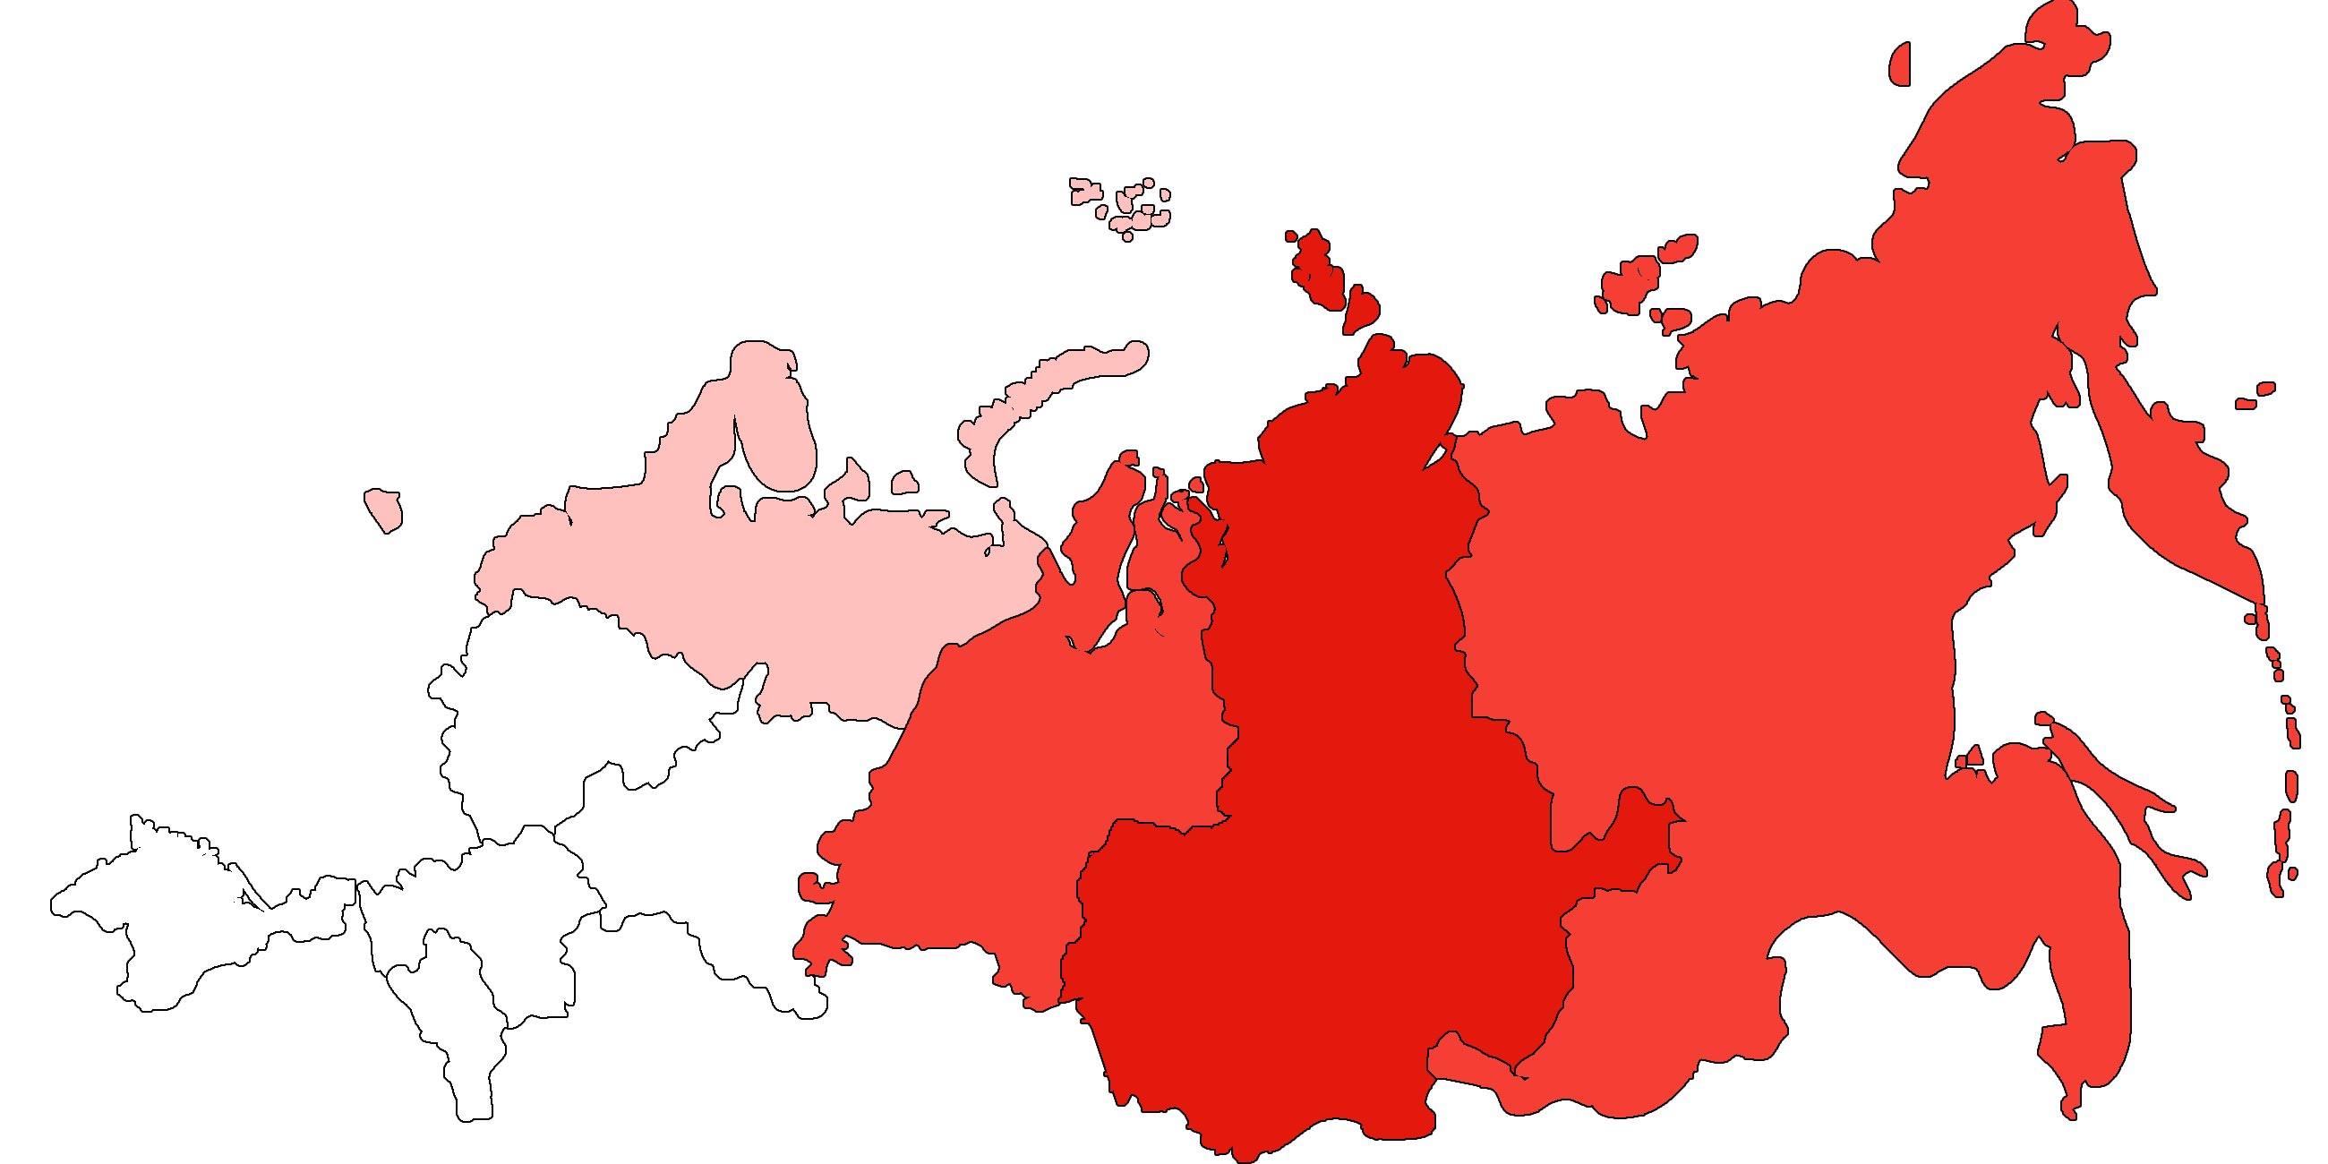
Раздел 2. Социально-трудовые конфликты в РФ за истекшую неделю
ЦФО*  1  0  СКФО*  0  0  ЮФО*  0  0 | СЗФО*  0  1  ПФО*  3  0 | УФО*  1  3 | СФО*  3  4 | ДФО*  3  3
Условные обозначения и сокращения
на карте:
- Инфограмма тенденций СТК:

- число завершившихся СТК в текущем году
- число актуальных СТК на конец
недели
Расшифровка тенденции:
- уменьшение
- увеличение
- неизменно

Интенсивность заливки территории ФО характеризует уровень напряженности актуальных СТК на текущей неделе

* активная ссылка на industrialconflicts.ru

Рис. 1. Распределение СТК по федеральным округам

По состоянию на 28.02.21 на территории РФ актуальны 11 социально-трудовых конфликтов (СТК), которые развиваются в четырех федеральных округах, из них 1 СТК в моногороде Нижний Тагил (Свердловская обл., УФО) в ГБУЗ СО «Городская станция скорой медицинской помощи» (распределение СТК по ФО отображено на рис.1). В наблюдаемом периоде новый СТК зарегистрирован в СФО (раздел 5). Бывшие работники ООО «Элемент», предприятия по добыче угля в моногороде Краснобродский (Кемеровская обл., СФО), вышли на акцию протеста, в ходе которой записали видеообращение к Президенту РФ и сообщили, что после проведенных сокращений так и не получили заработную плату; при вмешательстве государственной инспекции труда начались выплаты задолженностей, вопрос трудоустройства бывших работников ООО «Элемент» находится на контроле в правительстве Кузбасса (www.industrialconflicts.ru).
В наблюдаемом периоде уровень напряженности и количество СТК практически не изменились (5 неделя - 12 СТК в шести ФО, 6 неделя – 11 СТК в шести ФО, 7 неделя – 10 СТК в четырех ФО). Конфликты протекают на предприятиях (учреждениях) семи отраслей экономики, в том числе 3 СТК (28%) в обрабатывающих производствах, по 2 СТК (18%) в здравоохранении и сельском хозяйстве (Диаграмма 2). Главными причинами СТК в стране, в условиях продолжающейся пандемии коронавируса, по-прежнему сохраняются невыплаты заработной платы и снижение ее уровня (невыплаты доплат, премий и компенсаций), сокращения работников (Диаграммы 3,4).

Раздел 3. Социально-трудовые конфликты в субъектах РФ

Место | Субъект РФ | ФО | Кол-во актуальных СТК на неделе | Объект актуальных СТК* | Кол-во СТК в субъекте  в 2021 г. | Кол-во СТК в субъекте РФ  в 2020 г. | Место в 2020 г.
1 | Приморский край | ДФО | 2 | КГУП "Примтеплоэнерго" (г. Владивосток)  ОАО "Радиоприбор" (г. Владивосток) | 3 | 6 | 4
 | Кемеровская область-Кузбасс | СФО | 1 | ООО "Элемент" (пгт. Краснобродский) | 2 | 5 | 5
2 | Челябинская область | УФО | 1 | ООО "Агрокомплекс "Чурилово" (г. Челябинск) | 1 | 13 | 1
 | Свердловская область | УФО | 1 | ГБУЗ СО "Городская станция скорой медицинской помощи г.Нижний Тагил" | 1 | 7 | 3
 | Иркутская область | СФО | 1 | Санаторий-профилакторий «Сосновые родники» (Братский р-н) | 1 | 5 | 5
 | Красноярский край | СФО | 1 | ЗАО АПХ "АгроЯрск" (Сухобузимский р-н) | 1 | 4 | 6
 | Новосибирская область | СФО | 1 | АО "Сибмост" (г. Новосибирск) | 1 | 2 | 8
 | Забайкальский край | ДФО | 1 | АО "ЗабТЭК" (г. Чита) | 1 | 3 | 7
 | Сахалинская область | ДФО |  |  | 1 | 4 | 6
 | Белгородская область | ЦФО |  |  | 1 | 3 | 7
 | Нижегородская область | ПФО |  |  | 1 | 3 | 7
 | Республика Мордовия | ПФО |  |  | 1 | 1 | 9
3 | ХМАО | УФО | 1 | АО "ГК "Северавтодор" (г. Сургут) | - | 5 | 5
 | Томская область | СФО | 1 | ООО "Томский завод светотехники" | - | 4 | 6
 | Санкт-Петербург | СЗФО | 1 | ФГУП “Российский научный центр “Прикладная химия” | - | 4 | 6

* активная ссылка на industrialconflicts.ru
** зеленым цветом выделены предприятия (учреждения), на которых СТК завершены (урегулированы) в наблюдаемом периоде
Примечание: место субъекта РФ в колонке 8 определяется по количеству СТК в 2020 году.

Раздел 4. События, указывающие на развитие актуальных социально-трудовых конфликтов

Дата начала СТК/  Территория протекания | Дата и содержание событий* | Объект СТК/  Отрасль/  Правовая основа регулирования  СТО | Стороны  СТК | Причины  СТК | Формы  протеста | Вовлеченность  участников/ работающих** | Итог СТК/  Длительность/  Остаточный  Потенциал СТК
10.02.2021/  Сокращенные работники АО «Сибмост», которым не выплатили долги по зарплате, обратились за помощью к Президенту РФ  СФО,  Новосибирская область | 24.02.2021/  Обанкротившийся «Сибмост» в первую очередь выплачивает зарплату действующим работникам | АО «Сибмост» /  Строительство/  Коллективный договор отсутствует | Противоборствующие стороны:  Администрация АО «Сибмост»;  Бывшие работники АО «Сибмост»  Надзор за соблюдением законодательства РФ :  Прокуратура Новосибирской области;  Следственное управление Следственного комитета Российской Федерации по Новосибирской области;  Арбитражный суд Новосибирской области | невыплата заработной платы  невыплата расчета в связи с увольнением | акция протеста,  коллектив. Обращение | 10/1200 | Конфликт развивается
12.02.2021/  На предприятии «ЗабТЭК» работники, обращаясь в правительство Забайкальского края, добиваются защиты трудовых прав  ДФО,  Забайкальский край | 19.02.2021/  Очередное обращение работников АО «ЗабТЭК» в краевое правительство по причине закрытия котельной | АО «ЗабТЭК» /  Производство, передача и распределение электроэнергии, газа, пара и горячей воды/  Коллективный договор заключен | Противоборствующие стороны:  Работники АО «ЗабТЭК»;  Администрация АО «ЗабТЭК»;  Правительство Забайкальского края  Неявное участие :  Федерация профсоюзов Забайкальского края (ФНПР)  Надзор за соблюдением законодательства РФ:  Прокуратура Центрального района г. Читы | недовольство работников в связи с назначением руководителя;  сокращение работников;  нарушение условий труда» режим рабочего времени: изменение продолжительности рабочего времени и времени отдыха;  ликвидация предприятия (производства), учреждения, организации | коллективное обращение работников | */2497 | Конфликт развивается

* активная ссылка на industrialconflicts.ru
** по состоянию на 28.02.2021 данные отсутствуют

Раздел 5. Социально-трудовая обстановка в моногородах

Актуальные социально-трудовые конфликты в моногородах
СТК /  Стадия | Территория/  Категория моногорода | Дата/  Содержание  события* | Отрасль/  Правовая основа регулирования СТО | Стороны СТК | Причины СТК | Формы  протеста | Вовлеченность:  Участников/  Работающих | Итог СТК/  Длительность/  Остаточный потенциал СТК
В Кемеровской области бывшие работники ООО "Элемент" протестовали против невыплат расчетов по увольнению  ЗАВЕРШЕНИЕ | Кемеровская область-Кузбасс  3* | 20.02.2021/  Частичное погашение долгов по зарплате перед бывшими работниками ООО "Элемент" на Кузбассе | Добыча каменного угля, бурого угля и торфа/  Коллективный договор отсутствует | Противоборствующие стороны:  Администрация ООО "Элемент";  Бывшие работники ООО "Элемент"  Надзор за соблюдением законодательства РФ :  Государственная инспекция труда в Кемеровской области  Контроль за развитием конфликтной ситуации :  Администрация Правительства Кузбасса | невыплата расчета в связи с увольнением | акция протеста;  коллективное обращение работников | 20/200 | Требования бывших работников удовлетворены частично;  Частичная выплата долгов по заработной плате/  СТК длился  2 дня/  Средний

* активная ссылка на industrialconflicts.ru

категория 1* | – моногорода с наиболее сложным социально-экономическим положением, осуществляющие один и тот же вид основной экономической деятельности или деятельность которых, осуществляется в рамках единого производственно-технологического процесса;
категория 2* | – моногорода, в которых имеются риски ухудшения социально-экономического положения, в связи с планируемым высвобождением работников, а также, если уровень регистрируемой безработицы в муниципальном образовании превышает средний уровень безработицы по РФ;
категория 3* | – монопрофильные муниципальные образования со стабильной социально-экономической ситуацией.

Раздел 6. События, указывающие на потенциальные социально-трудовые конфликты

События* | Территория протекания СТК | Объект/  Отрасль | Правовая основа регулирования СТО | Стороны | Причины
20.02.2021  По причине сокращения работников АО "Салаватнефтемаш" профсоюз "Роспрофпрома" созывает собрание трудового коллектива | ПФО, Республика Башкортостан (г. Салават) | АО "Салаватнефтемаш"/  Производство готовых металлических изделий | Коллективный договор заключен | Противоборствующие стороны:  Администрация АО "Салаватнефтемаш";  Работники АО "Салаватнефтемаш"  Активная поддержка работников:  Башкортостанская республиканская организация Российского профсоюза работников промышленности (Роспрофпром, ФНПР);  Первичная профсоюзная организация АО "Салаватнефтемаш" | Сокращение работников
17.02.2021  Выплату задолженностей по зарплате работникам "Лунинского АТП" взял на контроль губернатор Пензенской области | ПФО,  Пензенская область, Лунинский район | ОАО "Лунинское АТП"/  Деятельность сухопутного транспорта | Коллективный договор заключен | Противоборствующие стороны:  Администрация ОАО "Лунинское АТП";  Работники ОАО "Лунинское АТП"  Действия ОГВ и НО по урегулированию конфликтной ситуации:  Правительство Пермского края | Заработная плата
11.02.2021  Водители ООО "РТ Лайн" в Перми готовятся к забастовке из-за ухудшения условий труда | ПФО,  Пермский край (г. Пермь) | ООО "РТ Лайн"/  Деятельность сухопутного транспорта | Коллективный договор отсутствует | Противоборствующие стороны:  Администрация ООО "РТ Лайн";  Работники ООО "РТ Лайн";  Администрация г.Перми  Активная поддержка работников:  Общественная организация "Союз водителей автобусов малой, средней и большой вместимости регулярных городских пассажирских маршрутов в административном центре Пермского края" | Нарушение условий труда

* активная ссылка на industrialconflicts.ru

Раздел 7. Сообщения, указывающие на возможный рост

социальной напряженности в субъектах РФ
Территория | Содержание
ЮФО,  Республика Крым | В Симферополе ГУП РК «Теплокоммуэнерго» остановит котельные после окончания отопительного сезона. 400 операторов котельных временно лишатся привычных рабочих мест.  www.riafan.ru
ЦФО,  Брянская область | В марте 2020 года ФГУП «Московский эндокринный завод», который находится в городе Почеп Брянской области, начал производить медицинские маски. Сейчас заказов на средства индивидуальной защиты стало гораздо меньше. В связи с этим сотрудникам предприятия предложили сменить место работы. Без работы могут остаться около 500 человек.  www.news.nashbryansk.ru
СФО,  Кемеровская область-Кузбасс | Задолженность по зарплате перед действующими и уволенными сотрудниками шахты "Алексиевская" составляет 201 млн. рублей. Погашение долгов возможно в случае продажи предприятия, которое выставлено на торги с 2019 года, сообщили в департаменте информационной политики администрации правительства региона.  www.tass.ru
ЦФО,  Тамбовская область | В прокуратуре Тамбовской области проведено расширенное заседание коллегии, на котором обсуждался вопрос долгов по зарплате. По данным госстатистики, на 1 февраля 2021 года задолженность по зарплате в регионе составляла почти 68 миллионов рублей на восьми предприятиях: ОАО «Мичуринский хлебозавод», ООО «Первомайскхиммаш», АО «Первомайскхиммаш», ООО «Завод «Моршанскхиммаш», ООО «Моршанская мануфактура», ТОГУП «Тамбов-недвижимость», АО «Тамбовспецмаш», ГУПТИ Тамбовской области. Но, исходя из данных Роструда, фактический размер задолженности значительно превышает указанный уровень. Так, на 12 февраля 2021 года задолженность по зарплате имели 14 предприятий на сумму 123,5 миллиона рублей.  www.onlinetambov.ru
ПФО,  Нижегородская область | Судоремонтный завод в нижегородском Городце задолжал сотрудникам около 6 млн. рублей зарплаты.  www.interfax-russia.ru
УФО,  Курганская область | Свердловскстат: более 30 тысяч жителей Курганской области по состоянию на декабрь 2020 года не имели работы, но активно ее искали. За год число безработных выросло примерно на две тысячи человек.  www.ura.news
ЮФО,  Краснодарский край | Краснодарстат: число официально зарегистрированных безработных граждан в 2020 году выросло в 6,7 раза по сравнению с 2019 годом. Общая численность безработных на конец 2020 года в регионе составила 102,7 тыс. человек.  www.rossaprimavera.ru
УФО,  ХМАО | В Пыть-Яхе резко вырос уровень безработицы. Об этом свидетельствуют данные, приведенные в отчете о социально-экономическом развитии за 2020 год, опубликованном городской мэрией. В 2020 году число официально зарегистрированных безработных в местном центром занятости по сравнению с 2019 годом увеличилось с 48 человек до 572 человек.  www.ugra-news.ru

* активная ссылка на industrialconflicts.ru

Раздел 8. Характеристики социально-трудовых конфликтов
Диаграмма 1. Динамика возникновения и развития СТК в 2021 году в недельном разрезе

Диаграмма 2. Распределение актуальных СТК по отраслям за истекшую неделю

Диаграмма 3. Причины актуальных СТК за истекшую неделю

Диаграмма 4. Причины актуальных СТК (разбивка по заработной плате)

Раздел 9. Главное о социально-трудовых отношениях в РФ за неделю

Председатель Правительства РФ М. Мишустин утвердил новую программу поддержки предпринимателей - Постановление от 27 февраля 2021 года №279 (www.government.ru).

Единая цифровая платформа службы занятости создается на базе портала «Работа в России». Об этом сообщил руководитель Федеральной службы по труду и занятости М. Иванков в ходе заседания Совета по развитию социальных инноваций субъектов России при Совете Федерации.

Минтруд РФ подготовил и направил в Правительство проект постановления о внесении изменений в постановление правительства «О списках работ, производств, профессий, должностей, специальностей и учреждений (организаций), с учетом которых досрочно назначается страховая пенсия по старости, и правилах исчисления периодов работы (деятельности), дающей право на досрочное пенсионное обеспечение». Согласно проекту, в стаж, который дает право на досрочную пенсию, включат периоды профессионального обучения и дополнительного профобразования работников, в том числе, если работник находится на курсах повышения квалификации, во время которых за ним сохраняется рабочее место и зарплата, а работодатели отчисляют взносы на обязательное пенсионное страхование. Сейчас в такой стаж включаются только те периоды работы, которые выполняются постоянно в течение полного рабочего дня.

В СТК может быть зарегистрировано более одной причины возникновения, поэтому сумма может превышать общее количество конфликтов.

